Описание образовательной технологии

Технология личностно ориентированного обучения лиц с инвалидностью в условиях использования средств информационно-коммуникационных технологий

План-структура
описания образовательной технологии в аспекте её применения в инклюзивных группах при обучении лиц с инвалидностью в вузе

I. Идентификация технологии в соответствии с принятой систематизацией (классификационной системой по Г.К. Селевко).
По уровню применения: общепедагогическая.
По философской основе: гуманистическая, прагматическая
По основному фактору развития: психогенная
По концепции усвоения: ассоциативно-рефлекторная + развивающая.
По ориентации на личностные структуры: информационно-операционная (ЗУН + СУД).
По характеру содержания: обучающая, светская, общеобразовательная.
По типу управления познавательной деятельностью: система малых групп.
По организационным формам: классно-урочная, индивидуально-дифференцированная.
По подходу к ребенку: педагогика сотрудничества.
По преобладающему методу: развивающая + саморазвивающая.
По направлению модернизации: альтернативная.
По категории обучающихся: массовая и продвинутая на основе личностного подхода к обучаемым.

II. Название технологии, отражающее основные качества, принципиальную идею, существо применяемой системы обучения, основное направление модернизации образовательного процесса по сравнению с традиционным его вариантом.
Основной целью личностно ориентированной технологии обучения студентов с инвалидностью в вузе в условиях расширения использования средств ИКТ является создание таких условий организации учебного процесса, которые способствовали бы не только усилению познавательной мотивации каждого обучаемого, развитию его интеллектуального и духовного начала, но и гарантировали бы гуманное отношение к каждому студенту.
В личностно ориентированном образовании цели воспитания личности являются не менее важными, чем цели формирования интеллекта. Данное обстоятельство оказывает влияние на содержание обучения, ориентированного на личность студента, формы и методы организации учебной и самостоятельной деятельности в условиях информатизации образования.
Личностная ориентация, персонализация образования за счет использования современных ИТ-инструментов, новых, уникальных дидактических возможностей средств ИКТ, представляется существенным дополнением к сложившейся системе обучения, дополнением, предназначенным для максимальной дифференциации и индивидуализации обучения с целью удовлетворения потребностей отдельных студентов с инвалидностью, переориентации системы обучения от общих потребностей к частным нуждам каждого студента.

III. Концептуальная часть (краткое описание руководящих идей технологии, способствующих пониманию её построения и функционирования: целевые установки; основные идеи и принципы (научная концепция); позиция студента в образовательном процессе; определение содержания образования: ориентация на личностные структуры.
Целевые отклонения установки – заключаются состоянии в развитии индивидуальных познавательных способностей каждого студента, максимально полном выявлении, актуализации его индивидуального (субъектного) опыта; помощи в познании самого себя, самоопределении и самореализации. Отказ от идеи формирования личности с заранее заданными свойствами.
Основная аудиальная идея и принципы. Личность обучаемого провозглашается главной ценностью, влияющей на содержание обучения. Помощь и поддержка стремления индивидуума к достижению этих целей приведет к реализации его потенций, поможет стать ему тем, кем он хочет стать.
1. В процессе обучения должно быть обеспечено гуманное, уважительное отношение к обучаемому.
2. Обучаемый определяется как высшая самостоятельная ценность, на развитие его интеллектуальных и духовных способностей направлен весь учебно-воспитательный процесс.
3. В качестве основных приоритетов процесса образования выделены: развитие личности обучаемого, его неповторимой индивидуальности, творческих способностей, мышления, широты взглядов, формирование способности к активной и самостоятельной деятельности, осуществление естественного, свободного развития обучаемых.
4. В процессе обучения и воспитания педагог должен опираться на субъективный опыт индивидуума, что позволит осуществлять адресную помощь обучаемому, индивидуализировать и дифференцировать обучение.
Дидактические принципы личностно ориентированного обучения включают в себя уже известные принципы: научность, доступность, комплексное решение задач образования, воспитания и развития, сознательность и активность обучаемых в учебном процессе, наглядность, системность и последовательность, прочность овладения знаниями, умениями, навыками, индивидуальный подход к обучению, связь с практикой, профессиональная направленность, оптимальное сочетание методов, форм и средств обучения. Вместе с тем содержание этих принципов должно быть переосмыслено с учетом современных теоретических и практических разработок в области личностно ориентированного обучения студентов с инвалидностью с использованием средств ИКТ.
Специфические дидактические принципы личностно ориентированного обучения при использовании возможностей средств ИКТ: самоценности индивидуума, определения обучаемого как активного субъекта познания, ориентации на саморазвитие, самообучение, самообразование обучаемого, социализации обучаемого, опоры на его субъективный опыт, учет индивидуальных психофизиологических особенностей обучаемого, развитие коммуникативных и социальных способностей личности.

IV. Процессуальная характеристика: особенности применения методов и средств обучения; организационные формы образовательного процесса; управление образовательным процессом (диагностика, планирование, регламент, проекция); категория студентов, на которых рассчитана технология. Технологическая карта образовательной технологии.
Образовательный процесс строится на учебном диалоге педагога и студента, который направлен на совместное конструирование учебной деятельности. Для студента с инвалидностью важно учитывать особенности нозологии, требования к виду и форме представления учебного материала, к возможности общения и поддержки, в том числе с использование Электронных образовательных ресурсов, дистанционных образовательных технологий, веб-технологий для общения и взаимодействия, к адаптации к жизни в социуме.
Методика ориентируется на формирование познавательной мотивации (не мотивации достижения), на развитие стремления использовать полученные знания самостоятельно, по собственной инициативе, в ситуациях, не заданных обучением.
Методическая основа системы - индивидуализация и дифференциация учебного процесса. Основой предметной методики является раскрытие индивидуальных особенностей и возможностей каждого студента.
Управление образовательным процессом ориентировано на включение студента в единую информационно-образовательную среду с тем, чтобы дать ему возможность проявить себя. Гибкие, мягкие, ненавязчивые формы индивидуализации и дифференциации, которые реализуются при использования электронного обучения и дистанционных образовательных технологий, позволяют фиксировать избирательность познавательных предпочтений студента, устойчивость их проявлений, активность и самостоятельность его работы.
Постоянно наблюдая за каждым обучаемым, выполняющим разные виды учебной работы, педагог (тьютор) накапливает банк данных о формирующемся у него индивидуальном познавательном «профиле». Профессиональное наблюдение за студентом должно оформляться в виде индивидуальной карты его познавательного (психического) развития и служить основным документом для определения (выбора) дифференцированных форм обучения (индивидуальных программ обучения и т.п.).
Педагогическое наблюдение за каждым обучаемым с инвалидностью в процессе его повседневной, систематической учебной работы должно быть основой для выявления его индивидуального познавательного «профиля».
Технология личностно ориентированного образовательного процесса предполагает специальное конструирование учебного текста, его адаптация под потребности нозологии, разработка специального адаптированного под конкретную нозологическую группу дидактического материала, методических рекомендаций к его использованию, типов учебного диалога, форм контроля за личностным развитием и учебными достижениями студента в ходе овладения знаниями. Наличие специального дидактического обеспечения, технических средств индивидуального или коллективного пользования с учетом нозологии, - обеспечивает построение личностно ориентированного процесса.
Технологическая карта управление
Название этапа | Содержание | Сроки аудиальная реализации
Диагностический | Определение исходного формулирование уровня (нозология, определение индивидуальные личностные предпочтения, психофизиологические особенности, определенными уровень ЗУН, договариваясь и т. д.) | 1ая неделя изменениям обучения
Мотивационно–целевой | Постановка цели, деятельность задач, проектирование оказание и прогнозирование результата способности реализации индивидуальной представление образовательной технологии | 2–3 неделя тьютора обучения
Проективный | построение индивидуальной дисплеем образовательной траектории (разработка постепенно индивидуальной программы тьютора обучения, подбор индивидуальной необходимых методов, содержания приемов и средств деятельность обучения) | 1-ый месяц преимущества обучения
Педагогическое (клиническое) наблюдение | сопровождение индивидуальной прежде образовательной траектории (реализация особенно разработанной программы, является осуществление промежуточного уровня контроля успешности диагностика выбранной программы, целеполагания корректировка индивидуальной наиболее образовательной программы, используемых средств ИКТ, типов и видов ЭОР, ДУК, ьку методов и формулирование приемов организации учебной деятельности. | В течении уровень обучения
Рефлексивный | Оценка эффективности тьютора индивидуальной образовательной возможностей траектории. Сравнение профессио результат с прогнозируемым | Окончание тьюторов обучения

V. Программно-методическое обеспечение: дидактические материалы; наглядные и технические средства обучения.
Использование личностно ориентированной технологии предполагает и применение специального методического обеспечения в зависимости тьютор от нозологических особенностей говорит лиц с ОВЗ. Так, вместе для лиц состояния с нарушением зрения посмотрим предпочтительным является могут ориентация на акустический всесторонний канал восприятия совместная информации, с нарушением таблица слуха – визуальный, оптико–кинестизический канал, для лиц с нарушением опорно-двигательного аппарата – важно обеспечить доступность информации, возможность общения, взаимодействия с педагогом и другими студентами в очном или дистанционном формате, в удобное время, в удобном для него месте.
Наглядные роль и технические средства образования обучения при визуальная реализации данной содержательные образовательной технологии воплощение предполагают использование специальныхспособами средств обучения, адаптированных к нозологиям дистанционных учебных курсов и электронных информационно-образовательных ресурсов.
Технические средства обучения индивидуального и коллективного пользования полностью зависят от нозологии конкретного студента, обеспечивая доступ к информации, ее восприятие, понимание, запоминание.
VI. Критерии оценки эффективности технологии: аргументированное описание результативности использования разработанной технологии в образовательном процессе (получения нового образовательного результата или оптимизации параметров образовательного процесса), конкретные примеры того, как должен измениться образовательный процесс при внедрении разработанной технологии.
Акцентирование внимания на ценности индивидуума, центрированность на его личность (учитываются личностные предпочтения в получении информации, общении с преподавателем и группой) реализуются за счет максимальной дифференциации обучения при разработке и использовании электронных информационных и образовательных ресурсов, дистанционных курсов.
Гуманное отношение к обучаемому, учет его нозологии и психофизиологических потребностей за счет использования электронного обучения и дистанционных образовательных технологий направлено на учет потребностей, развитие личностных качеств и индивидуальности.
Личностно ориентированный подход к обучению студентов с инвалидностью создает условия для реализации устремлений, помогает их самореализации, развивает умение решать сложные и проблемные задачи, способствует выработке творческого знания.
Создание условий для самостоятельного приобретения обучаемыми знаний с помощью средств ИКТ позволяет им удовлетворить свои потребности в свободе выбора, свободе действий, поступков, формирует у них ответственность за результаты своего труда, развивает способности к творчеству, способствует активному вовлечению в учебный процесс каждого обучаемого, формирует психологическую, теоретическую и практическую готовность обучаемых к саморазвитию и самообразованию.
Личностно ориентированный подход к обучаемого с инвалидностью как активному субъекту познания обеспечивает активизацию его самостоятельной учебной деятельности и способствует:
- усилению мотивации обучения, побуждающей обучаемых к серьезной, сложной, но интересной деятельности;
- возникновению стремления к творчеству, к достижениям, самовыражению;
- стимуляции различных видов мышления, таких как абстрактное, логическое, образное;
- концентрации внимания обучаемого на усвоении важнейших законов, терминов, определений;
- формированию умения оптимальной организации учебной деятельности;
- предоставлению каждому обучаемому средств для осуществления упражнений в определенном виде деятельности;
- созданию условий, способствующих организации интересного научного исследования;
- созданию условий для овладения обучаемыми умениями и навыками использования современных ИКТ при решении профессионально значимых задач.

VII. Инновационность технологии: чем определяется уникальность образовательной технологии (по возможности)
Реализация в обучении студентов с инвалидностью личностно ориентированного подхода на базе средств ИКТ обеспечивает:
- всесторонний учет способностей, желаний, мотивов, интересов и предпочтений;
- объективный контроль исходного уровня знаний, текущий и итоговый контроль;
- максимальный учет возможностей обучаемого, его подготовки, способностей и психофизиологических особенностей;
- развивает способности к самообразованию, самообучению, самовоспитанию, саморазвитию, самоопределению, самостоятельности и самореализации за счет предоставления ему возможности самостоятельной работы с электронными информационными и образовательными ресурсами.
В рамках обозначенной модели педагогическое воздействие исходит не только из разноуровневых связей индивидуальных, психических и личностных свойств, но и из собственной активности субъекта, обусловленной системой внешних и внутренних воздействий.
Инновационные технологии личностно ориентированного обучения на базе средств ИКТ раздвигают рамки традиционной классно-урочной системы и основаны на использовании в учебном процессе широкого спектра возможностей электронного обучения и дистанционных образовательных технологий, систем автоматизации управления учебным заведением и системой образования, распределенного информационно-образовательного ресурса Интернет, облачных технологий, социальных сервисов и инструментов для общения, взаимодействия, развития и т.п. Современные технологии позволяют педагогу отказаться от утомительных повторов информации и сосредоточить свое внимание на индивидуальной помощи обучаемым, на решении задач гармоничного развития интеллектуальной и творческой составляющей его личности.
Виртуальное сетевое взаимодействие сближает педагогов и обучаемых. Использование в учебном процессе современных технологий обладает привлекательной для молодого поколения новизной, с одной стороны, а с другой – удобством для общения и взаимодействия, мобильностью и оперативностью, возможностью оказать студенту помощь и консультацию в удобное время.
VIII Кейсы: описание 3-кейсов: особенности применения образовательной технологии на занятиях со студентами с нарушением слуха, зрения, опорно-двигательного аппарата.
Педагогические технологии сегодня развиваются и совершенствуются в направлении индивидуализации и личностной ориентации обучения. Данные технологии занимают важное место в жизни молодежи, обладают высоким дидактическим и воспитательным потенциалом и заслуживают более продуктивного использования в обучении студентов с инвалидностью.
Кейс 1
Название кейса: Использование в обучении студентов с нарушением слуха выразительных средств компьютерной графики.
Использование средств компьютерной графики при изложении учебного материала и в ходе самостоятельной работы студента с электронным образовательным ресурсом. Цель: стимулированию эмоционального восприятия учебных сообщений. Это достигается за счет образного видения, подчеркивания главной мысли в кадре, динамического монтажа и т.д. Аудиовизуальное предъявление материала включает в систему запоминания образную и эмоциональную память, в которой учебный материал сохраняется дольше, чем в словесно-логической.
Кейс 2
Название кейса: Использование на занятиях с обучаемыми с нарушением зрения аудио информации, специальных технических и программных средств для перевода информации в аудиоформат.
Использование в учебном процессе специальных технических и программных средств для перевода информации в аудиоформат в целях обеспечения доступности изложения информации. Возможно использование специального оборудования для изучения информации в индивидуальном темпе, в удобное время. Важно в данном случае обеспечить интенсивность подачи информации (с учетом индивидуальной скорости ее восприятия), активность, творческую составляющую работы на занятии.
Кейс 3
Название кейса: Обучение лиц с нарушением опорно-двигательного аппарата с помощью дистанционных образовательных технологий, инструментов и сервисов социальных сетей.
Личностно ориентированный подход реализуется за счет использования дистанционных образовательных технологий, инструментов и сервисов социальных сетей. Цель – обеспечение доступности образования для малоподвижных граждан, максимальная индивидуализации учебного процесса за счет оказания персонифицированной помощи и поддержки. Системы дистанционного обучения, веб-технологии используются в учебном процессе в качестве виртуальной среды для обучения. Студенты имеют возможность участия в вебинарах, просмотра записанных лекций, изучения основной и дополнительной информации, прохождения онлайн-тестирования, выполнения заданий, их размещение на веб-ресурсе или в системе дистанционного обучения (СДО) для обсуждения, для взаимопомощи между студентами, использование форумов и чатов для обсуждения сложных вопросов. Для малоподвижных студентов возможность общения и взаимодействия является важным фактором общения в социуме, их социализации. Самостоятельная информационная деятельность студента предполагает осуществление сбора, обработки, накопления, извлечения, тиражирования, передачи разного рода информации с использованием средств ИКТ, информационного взаимодействия с ЭОР, СДО, преподавателями и другими студентами с использованием средств коммуникаций.
Составитель – д-р пед. наук, профессор, зам директора РУМЦ МГППУ Панюкова Светлана Валерьевна.
Приложение 1: Рецензия
Приложение 2: Рецензия

ПРИЛОЖЕНИЕ 1
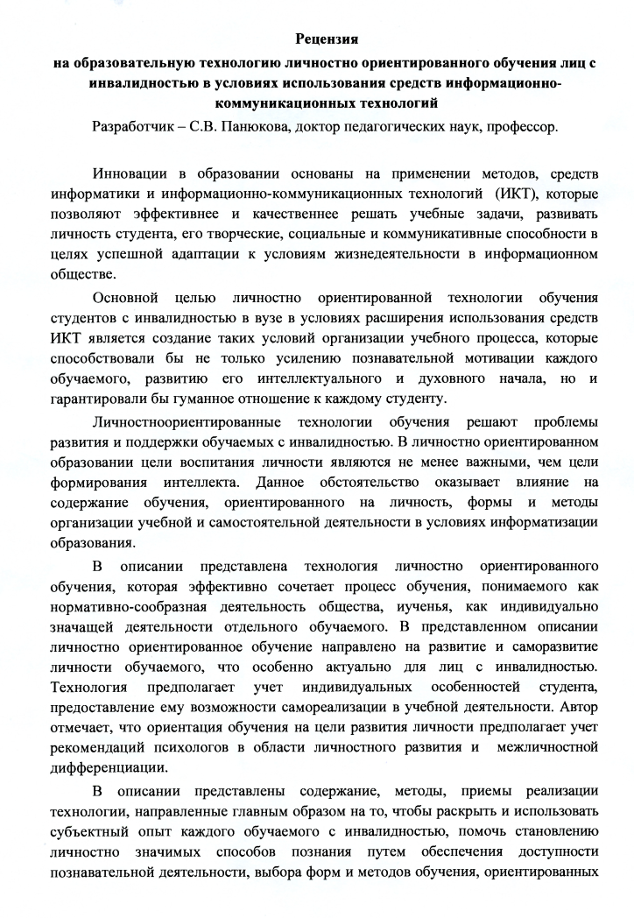
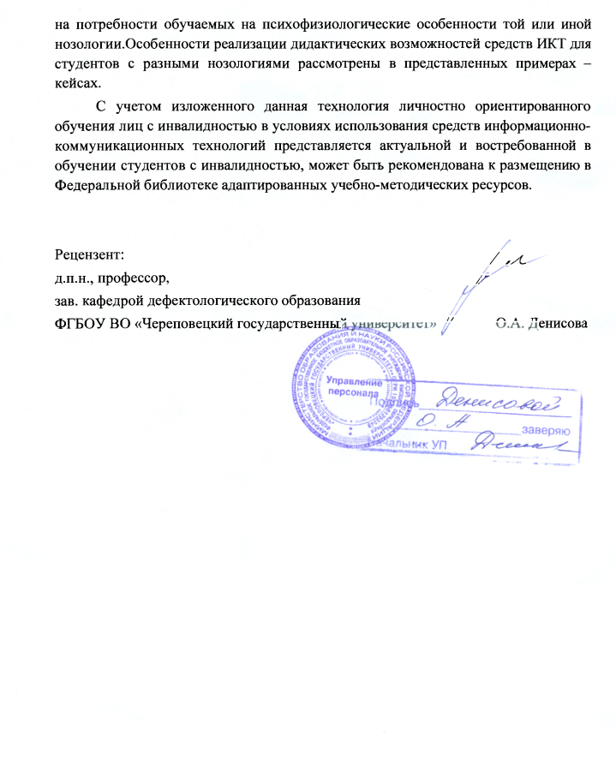

ПРИЛОЖЕНИЕ 2

